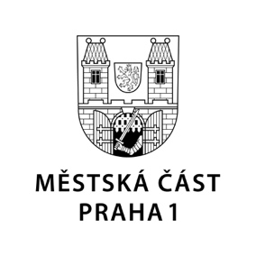

TISKOVÁ ZPRÁVA 25. února 2020

Praha 1 odhalila pamětní desku věnovanou památce Jana Zajíce
Představitelé Prahy 1 dnes u vchodu do domu na Václavském náměstí 39 slavnostně odhalili dočasnou pamětní desku věnovanou památce Jana Zajíce. V nejbližší době bude navíc – po dohodě s rodinou – vyhlášena soutěž na ztvárnění a výrobu definitivní pamětní desky.
Nový starosta Prahy 1 Petr Hejma se po svém nástupu do funkce rozhodl v otázce zamýšlené pamětní desky převzít iniciativu a spojil se s rodinou pana Jana Zajíce, konkrétně s bratrem Jaroslavem. Po dohodě s ním je naplánováno vyhlášení výtvarné soutěže pro studenty středních a vysokých uměleckých škol na ztvárnění a výrobu pamětní desky. K její instalaci by mělo dojít 3. července letošního roku, tedy v den nedožitých 70. narozenin pana Jana Zajíce.
„Spolu s rodinou si myslím, že spojení pietního aktu instalace pamětní desky s termínem narození je nejen symbolické a správné, ale odpovídá i obsahu dopisů, které Jan Zajíc zanechal a z nichž kromě jiného vyplývá, že svůj mladý život obětoval pro životy nás ostatních. Pro to, abychom žili lépe a svobodně,“ vysvětlil starosta Petr Hejma (STAN).
Spolu s ním pamětní desku slavnostně odhalili 1. místostarosta Prahy 1 Petr Burgr (KDU-ČSL), místostarostka Eva Špačková (ODS) a europoslanec Jiří Pospíšil (TOP 09). „Jan Zajíc patří mezi hrdiny naší novodobé historie, který obětoval pro svobodu našeho národa to nejcennější, co měl, svůj život, a je škoda, že je trochu opomíjen,“ poznamenal Jiří Pospíšil.
Kontakt:
Oddělení vnějších vztahů MČ Praha 1
tiskove.oddeleni@praha1.cz, 420 221 097 437

